11-Hőtágulás, gáztörvények

Legyen g=10 m/s², a víz sűrűsége 1.000 kg/m³ , a higanylé 13.600 kg/m³, a normál légnyomás 10⁵ Pa!

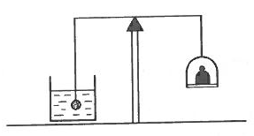
.1) Szobahőmérsékleten egyensúlyban levő mérleg egyik karján lógó cinkgolyó teljesen vízbe merül. Hogyan változik meg a mérleg egyensúlya, ha a vizet melegítjük? (a golyó felé billen)

A golyót tartó erő és a felhajtóerő tart egyensúlyt a nehézségi erővel.
A mérleg egyensúlya a tartóerő forgatónyomatékától függ.
A felhajtóeró változik a golyó térfogatának növekedése és a víz sűrűségének csökkenése miatt.
A golyótérfogat változása (1+3α_{cink}Δt)-szeres, a sűrűségváltozás 1/(1+β_{víz}Δt)-szeres. Adatok a táblázatban.

.2) A folyadék hőtágulási együtthatóját úgy határozták meg, hogy egy 400 cm³-es lombikot megtöltöttek vele, majd 50°C-kal felmelegítették. Ezalatt annyi folyadék folyt ki, ami 50°C-os állapotban 2 cm³.
Mekkora a folyadék hőtágulási együtthatója, ha az üveg lineáris hőtágulási együtthatója 8·10⁻⁶ °C⁻¹?
(1,24·10⁻⁴ °C⁻¹)

A kifolyt térfogat a folyadék és edény térfogatnövekedésének különbsége. Ebből β−3α számolható.

.3) Egy műszer helyes működésének feltétele, hogy a benne lévő vas- és rézhuzal közötti hosszúságkülönbség minden hőmérsékleten 5 cm legyen. Mekkora a huzalok hossza 0 °C-on? α_{Fe}=1,2·10⁻⁵ °C⁻¹; α_{Cu} = 1,8·10⁻⁵ °C⁻¹.
(15 cm; 10 cm)

A két fémnek ugyanannyit kell tágulnia minden hőmérsékletváltozás esetén, így a kezdeti hossz és a hőtágulási együttható szorzata állandó.
Tehát a kezdeti hosszak fordítottan arányosak a hótágulási együtthatókkal. Különbségük pedig 5 cm.

.4) Egy rézgyűrű átmérője 10 °C hőmérsékleten 0,1800 m, egy vasgömb átmérője 10 °C-on 0,1805 m. Milyen hőmérsékleten kell melegíteni mindkét testet, hogy a gömb éppen átférjen a gyűrűn? α_{Fe} = 1,20·10⁻⁵ °C⁻¹, α_{Cu} = 1,80·10⁻⁵ °C⁻¹. (476 °C)

Az új átmérők lesznek egyenlők, amik a régieknek (1+αΔt)-szereseik.

.5) Az óra ingája kisméretű teherből és könnyű sárgaréz huzalból van. Az óra 0°C hőmérsékleten pontosan jár, de 20°C-on naponta 16 s -ot késik. Mennyi a sárgaréz lineáris hőtágulási együtthatója? (Az ingaóra lengésideje egyenesen arányos a huzal hosszának négyzetgyökével.) (1,852·10⁻⁵ °C⁻¹)

Az ingaóra egy adott időtartam alatt a saját lengéseinek darabszámát „számolja” meg, ezzel „mérve” az időtartamot és vele arányosan léptetve előre a mutatóit.
Így a mért időtartamok $\frac{24∙3600}{24∙3600-16}$ -os aránya megegyezik a lengésidők fordított arányával: $\frac{T_{20}}{T_{0}}$.
Ez pedig a két hosszúság gyökének arányával egyenlő.
Ebből számolható α.

.6) 30 cm hosszú vas- és rézlemezt összeszegecselünk úgy, hogy 0°C-on 4 mm távolságban legyenek egymástól (bimetall-lemez). α_{Fe} = 1,1·10⁻⁵°C⁻¹, α_{Cu} = 1,7·10⁻⁵°C⁻¹.
Mekkora sugarú körívben hajlik meg a lemezpár 100°C-os hőmérsékleten? (6,674 m; 6,678 m)

Eltekinthetünk a rövid szegecsek hosszának változásától. Legyen R a körív (belső) sugara, φ a középponti szöge radiánban. Egyenletrendszer adódik:
A jobban táguló réz új hossza l_{o}(1+α_{réz}Δt) = (R+d)φ, a vasé pedig l_{o}(1+α_{vas}Δt) = Rφ.

.7) Egy lombikban 0°C-on, 0,680 kg, 100°C-on 0,670 kg higany fér el. Mekkora az üveg lineáris hőtágulási együtthatója, ha 1,80·10⁻⁴ °C⁻¹ a higany térfogati hőtágulási együtthatója? (1,01·10⁻⁵ °C⁻¹)

A tömeg a térfogat és a sűrűség változása miatt változik meg:
0,680 kg= V_{o}*ρ_{o,hg} és 0,670 kg= V_{o}(1+3αΔt)*ρ_{o,hg} /(1+βΔt). Vegyük a hányadosukat!
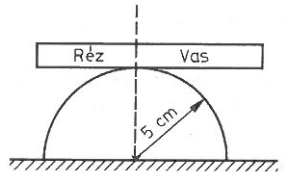
.8) 1 cm² keresztmetszetű réz- és vasrudat egyik végén összeragasztanak, és az ábra szerint alátámasztva egyensúlyban van. A rézrúd hossza 0,3 m és a ragasztás éppen a félhenger tengelye fölött van. p_{Cu} = 8,6 $\frac{kg}{{dm}^{3}}$, p_{Fe} = 7,8 $\frac{kg}{{dm}^{3}}$.
.a) Egyensúly esetén milyen hosszú a vasrúd? (0,315 m)
.b) Hőmérséklet-emelkedés esetén mi történik? (a réz felé billen le)

.a) A két oldali forgatónyomatékok egyenlőek. Ámde az $l^{2}ρ$-val arányos.
.b) A nehézségi erők ugyanazok maradnak mindkét oldalon, az erőkarok változását kell vizsgálni, tehát a hosszúságok arányának változása dönt.
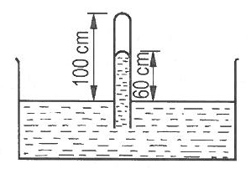
.9) 100 cm hosszú Torricelli-csőben 60 cm magasan áll a higany, mert a higany fölé levegő jutott. A csövet ezután megdöntjük. Mely helyzetben lesz a levegővel telt rész 20 cm hosszú, ha a külső levegő nyomása 10⁵ Pa? (54,5° a függőlegeshez)

Háromismeretlenes egyenletrendszer (p₁ és p₂ a két gáznyomás, φ a megdöntés szöge):
A függőleges helyzetben a nyomások: p₁+0,6m*ρg = p_{o,}
a megdöntött helyzetben a nyomások: p₂+ 0,8m*ρgcosφ = p_{o,,} illetve…
a gáz állapotváltozása izotermikus: p₁*0,4m*A = p₂*0,2m*A

.10) Egy 1,5 cm² alapterületű 100 cm hosszú Torricelli-csőben 40 cm magasan áll a higany. A külső levegőnyomás 10⁵ Pa, a hőmérséklet a csövön kívül és belül egyaránt 0 °C, a levegő sűrűsége normál állapotban 1,3 $\frac{kg}{m^{3}}$. Hány gramm levegő jutott be a higany fölé? (53,4mg)

A gáz nyomása számolható a higanymagasságból (45.600 Pa).
Állandó hőmérséklet mellett a nyomás a sűrűséggel arányos (p=ρ/M*RT), így a fenti nyomáshoz a sűrűség meghatározható (0,5928 kg/m³).
Ebből a térfogattal adódik a tömeg.

.11) Higannyal teli edénybe mindkét végén nyitott üvegcsövet süllyesztünk úgy, hogy a cső 60 cm hosszú része kint legyen a higanyból. Ezután a cső felső részét lezárjuk és még 30 cm-rel beljebb nyomjuk a higanyba. Milyen hosszú ekkor a csőben levő levegőoszlop, ha a külső levegőnyomás 10⁵ Pa? (48,1 cm)

A második állapotban a p nyomás és a csőbeli higanyszint x sülyedése közötti kapcsolat: p= p_{o}+xρg
Izotermikus állapotváltozás miatt p_{o}*0,6m= p(0,3m+x).
Az egyenletrendszer x-re másodfokú lesz!

.12) Nyitott, 1 m hosszú üvegcsövet félig higanyba nyomunk. Ezután a cső szabad végét az ujjunkkal befogjuk és kiemeljük a higanyból. Milyen hosszú higanyoszlop marad a csőben, ha a külső levegőnyomás 10⁵ Pa.
(24,7 cm)

A második állapotban a p nyomás és a bent maradt higany x hossza közötti kapcsolat: p_{o}= p+xρg
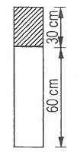
Izotermikus állapotváltozás miatt p_{o}*0,5m= p(1m-x). Másodfokú egyenletrendszer.

.13) Az alsó végén beforrasztott, függőleges üvegcsőben a levegőt az ábra szerint higany zárja el. A csövet óvatosan megfordítjuk úgy, hogy a nyitott vége legyen alul. Eközben a higany egy része kifolyik. Milyen hosszú a csőben maradó higanyoszlop, ha a külső légnyomás 10⁵ Pa? (2,52 cm)

Vizsgáljuk a nyomásokat kezdetben és a végén, továbbá a gáz állapotváltozása izotermikus.
(p₁, p₂, x egyenletrendszer.)
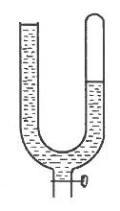
.14) Az 1 cm² keresztmetszetű, azonos szárhosszúságú U alakú cső egyik vége nyitott, a másik vége zárt. A cső zárt végében 20 cm³ 0 °C hőmérsékletű gázt a külső levegőtől higany választ el. A higany a nyitott csőszárat teljesen megtölti. A külső légnyomás 10⁵ Pa, a higany hőtágulása elhanyagolható.
.a) Mekkora a bezárt gáz nyomása? (1,27·10⁵ Pa)
.b) A csapon át annyi higanyt engedünk ki, hogy a két csőben a higanyszintek különbsége eltűnjön. Mekkora ekkor a bezárt gáz térfogata, ha folyamat lassú? (25,4 cm³)
.c) Mennyi a kieresztett higanymennyiség térfogata? (30,8 cm³)
.d) Ezután mennyivel emeljük a rendszer hőmérsékletét, hogy a nyitott szárban 4 cm-rel magasabban legyen a higanyfelszín, mint a másik szárban? (40,4 °C)

.a) A jobb oldali higanyszinttel egymagasságban célszerű vizsgálni a nyomásokat.
.b) A bezárt gáz tágulása izotermikus, a nyomása pedig p_{o} lesz.
.c) Mennyi a hiányzó higanyoszlop hossza?
.d) Általános gáztörvény (pV/T=áll) segítségével hasonlítsuk össze a 3. állapotot az 1. vagy 2. állapottal.
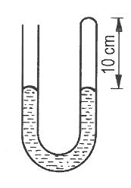
.15) Egy állandó keresztmetszetű U alakú cső egyik szára nyitott, a másik zárt. A benne lévő higany felszíne a két szárban azonos magasságban van. Ekkor a zárt szárban a higanyoszlop feletti levegőoszlop 10 cm magas. A külső levegőnyomás 10⁵ Pa. Hányszorosára nő a levegő térfogata, ha lassan annyi levegőt viszünk állandó hőmérsékleten a higanyszint feletti térrészbe, hogy a levegő tömege éppen megkétszereződik? (1,69)

A kétszeres levegőmennyiség miatt 2p₁l₁=p₂l₂. (lassú, izoterm folyamat)
A higanyszintek különbsége határozza meg p₁ és p₂ különbségét: p₂-p₁=2(l₂-l₁)ρg.
Ismeretlenek p₂ és l₂. Másodfokú egyenlet adódik.
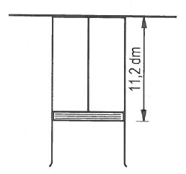
.16) Egyik végén zárt, és nyitott végével lefelé fordított, 2 dm² alapterületű henger 60 kg-os tömegű dugattyúja a henger zárt végéhez elhanyagolható tömegű fonállal csatlakozik 11,2 dm mélységben. A hengerben normál állapotú levegő van, sűrűsége 1,3 $\frac{kg}{m^{3}}$, fajhője állandó térfogaton 712 $\frac{J}{kg · °C}$.
.a) Mennyivel csökken a dugattyú helyzeti energiája, ha elvágjuk a fonalat és elegendően sokat várunk? (288 J)
.b) A hőmérsékletet annyira lecsökkentjük, miközben a külső nyomás változatlanul 10 $\frac{N}{{cm}^{2}}$ marad, hogy a dugattyú visszatér eredeti helyzetébe. Mennyivel változik a bezárt gáz hőmérséklete és belső energiája, ha ismét megvárjuk míg beáll az egyensúly? (-81,9 K; -1700 J avagy -1715 J)

.a) A levegő térfogata majd tömege számolható, mert éppen normál állapotban van. (22,4 liter, 29,12 gramm)
A gáz új nyomása a dugattyú tömegéből számolható. (70 kPa)
A gáz izotermikus állapotváltozást szenved, mert van ideje újra felvenni a környezet hőmérsékletét. (32 liter lesz a végállapot)

.b) A bezárt gáz nyomása állandó marad. Gay-Lussac-törvénye adja az új hőmérsékletet.
ΔE_{b}=c_{v}mΔT=-1700 J a megadott fajhővel számolva.
Ha a gázt teljesen ideálisnak tekintenénk, akkor $∆E_{b}=\frac{f}{2}nR∆T= \frac{f}{2}∆\left(pV\right)=\frac{f}{2}p∆V= -1715 J$lenne!

.17) Nyugalomban lévő, függőleges, mindkét végén zárt csőben levő levegőt 5 cm hosszú higanyoszlop két részre oszt. Az alsó rész 30 cm, a felső 60 cm hosszú.
.a) Merre mozdul el a higany a csőben, ha a cső szabadon esik? (felfelé)
.b) Esés közben a higany új egyensúlyi helyzetet foglal el. Ez 20 cm-re van a régitől. Tételezzük fel, hogy a hőmérséklet esés közben is az eredetivel egyenlő marad. Mekkora volt a nyomás a két térben az esés előtt, és mekkorák a nyomások esés közben? (4533 Pa; 11333 Pa; 6800 Pa)
.c) Valójában az esés folyamata gyors, ezért a gázok adiabatikus állapotváltozást szenvednek. Eközben pV^{κ}=áll marad, ahol κ= (f+2)/f =1,4 levegő esetén. Számoljuk ki így is a kezdeti és a végső nyomásokat, illetve hány százalékkal változik meg a gázok hőmérséklete az esés alatt? (2609 Pa; 9409 Pa; 4602 Pa; +17,6%; -18,5%)

.a) Kezdetben a felső p₁ nyomás és a higanyoszlop hidrosztatikai nyomása (6800 Pa) együtt adja ki az alsó p₂ nyomást, így ez utóbbi nagyobb. Szabadeséskor megszűnik a hidrosztatikai nyomás, a két gáztér nyomása azonos.
.b) 3 egyenlet, p₁, p₂, p ismeretlenekre: két izotermikus állapotváltozást leíró egyenlet és p₁,+6800 Pa = p₂.
.c) Ugyanúgy három egyenlet, csak az izotermikus egyenletetek helyett az adiabatikus folyamatok egyenleteit kell használni.

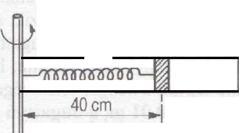
.18) Függőleges tengely körül, az ábrán látható módon, egy 0,5 dm² belső keresztmetszetű henger foroghat. A hengerben súrlódásmentesen mozoghat a 4 kg tömegű dugattyú, amelynek tömegközéppontja nyugalmi állapotban 40 cm távolságban van a forgástengelytől. A jól záró dugattyú a forgás megkezdése előtt 2 dm³ térfogatú, 10⁵ Pa nyomású gázt zár be a hengerbe. A dugattyút kezdetben a tengellyel feszítetlen 1000 $\frac{N}{m}$ rugóállandójú rugó köti össze. A dugattyú tengely felöli oldalán a külső levegő nyomása is 10⁵Pa. A hengert a függőleges tengely körül lassan felpörgetjük, majd 40 $\frac{1}{s}$ állandó szögsebességű forgásban tartjuk. A gáz hőmérséklete nem változik.
.a) Mekkora a rugó megnyúlása? (36,0 cm)
.b) Mekkora a hengerbe zárt levegő nyomása? (10⁶ Pa)

A dugattyúra előírt eredő (centripetális) erőt a rugó ereje, a balról és jobbról ható nyomóerők biztosítják.
A jobb oldali nyomás értéke az izotermikus állapotváltozás alapján fejezhető ki a rugó x megnyúlásával.
x-re másodfokú egyenlet adódik.
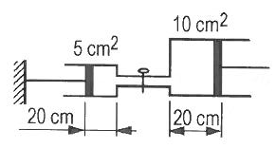
.19) Két, 5 cm² és 10 cm² alapterületű, nem hőszigetelt hengert vékony cső köt össze, amelyet csappal lehet elzárni. A hengerek az asztalon fekszenek. Mindegyik hengerben 20 cm hosszúságban 10 $\frac{N}{{cm}^{2}}$ nyomású levegő van. Ennyi a külső levegő nyomása is. A bal oldali dugattyút fonál köti a falhoz.
Elzárt csap mellett a jobb oldali dugattyút lassan addig húzzuk ki, amíg a jobb oldali hengerben a levegőoszlop hossza 25 cm lesz. Mekkora most a bal oldali hengerben a levegőoszlop hossza? (33,3 cm)

A jobb gáz izotermikus állapotváltozású, az új nyomása számolható.
A két gáz hengerei az össszekötő csővel (de a dugattyúk nélkül) egyetlen nyugalomban lévő merev testet alkotnak, így a rá ható erők összege 0. (nem csak 2 db erő hat rá!)
A bal gáz nyomása az általa kifejtet erőből számítható.
A bal gáz is izotermikusan változott.
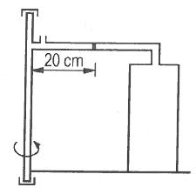
.20) Egy tartályt az ábrán látható módon függőleges tengelyű forgóasztalra rögzítettünk. A tartály szájnyílása vízszintes csőhöz csatlakozik. A cső sugárirányú 10 cm² keresztmetszetű, a tengelynél levő vége nyitott. A csőben a tengelytől 20 cm-re 0,5 kg tömegű, súrlódásmentesen elmozduló dugattyú van. A dugattyú 40 liter, 0 °C-os, a külső levegő nyomásával azonos, 10⁵ Pa nyomású, 1,25 $\frac{kg}{m^{3}}$ sűrűségű nitrogéngázt zár a tartályba.
.a) A forgóasztalt 1,59 $\frac{1}{s}$ fordulatszámú forgásba hozzuk. Hány fokra kell a gáz hőmérsékletét eközben növelni ahhoz, hogy a dugattyú 20 cm távolságban maradjon a tengelytől? (26,9 °C)
.b) Mennyi hőt kellett a gázzal közölni, ha fajlagos hőkapacitása állandó térfogaton 741 $\frac{J}{kg ·K}$? (997 J)

.a) A forgatás közben a dugattyúra a tengely irányába mutató eredő (centripetális) erő szükséges (9,98 N),
mely a megnövekedett hőmérsékletű gáz megnövekedett nyomásából adódik (9980 Pa).
Gay-Lussac törvény adja az úl hőmérsékletet (269,4K)

.b) Q_{v}=c_{v}mΔT, amiben a tömeg a sűrűségből számolható (50 g).

.21) Függőleges tengelyű, felül nyitott hengerben súrlódásmentesen mozgatható, jól záró 10 kg tömegű dugattyú alatt ideális gáz van. A henger alapterülete 50 cm². Az edényt 8 $\frac{m}{s^{2}}$ gyorsulással függőlegesen mozgatva a gáz-oszlop hossza a dugattyú alatt 31 %-kal csökken, miközben a gáz Kelvinben mért hőmérséklete 20 %-kal nő.
.a) Hány százalékkal változik közben a gáz nyomása? (73,9 %)
.b) Mekkora a külső nyomás? (1650 Pa)
.c) Lehetett-e a gáz állapotváltozása tisztán adiabatikus? (nem)

.a) Általános gáztörvényből (pV/T=áll.) megkapható a kezdeti és végső nyomás aránya.
.b) A dinamika alapegyenletét alkalmazzuk előbb a kezdeti nyugvó, majd a (felfelé!) gyorsuló dugattyúra. Az egyenletrendszerből a külső és a kezdeti nyomás adódik.
.c) A pV^{κ}=áll. egyenlet teljesülését kell ellenőrizni a lehetséges κ=(f+2)/f értékek esetén (f=3,5 vagy 6).

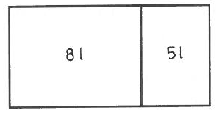
.22) Henger alakú zárt edényben súrlódásmentesen, jól záró, vékony dugattyú áll. Kiinduláskor a dugattyú bal oldalán 8 liter normál állapotú, jobb oldalán 5 liter normál állapotú gáz van bezárva. A jobb oldali teret 100 °C-ra melegítjük, miközben a dugattyútól balra levő részt továbbra is 0°C-on tartjuk. A henger fala és a dugattyú hőszigetelőnek tekinthető.
.a) Mekkora lesz az egyik, ill. a másik oldalon a nyomás, ha a dugattyút a melegítés közben nem engedjük elmozdulni? (10⁵ Pa; 1,37·10⁵ Pa)
.b) Mekkora lesz a bal, ill. jobb oldali részben a gáz térfogata és nyomása, ha a dugattyú a melegítés folyamán elmozdulhat? (5,99 liter; 7,01 liter; 1,14·10⁵ Pa)

.a) Nézzük, mi állandó a bal oldalon (V, T), és mi a jobb oldalon (V).
.b) A nyomás közös lesz a súrlódásmentes szabad dugattyú miatt. A közös nyomással kifejezhető mindkét végső térfogat. Ezek összege pedig 13 liter.

.23) Vízszintesen elhelyezett, mindkét végén lezárt, egyenletes keresztmetszetű 1 m hosszú üvegcsőben bal oldalt 20 cm, jobb oldalt 50 cm hosszú 0 °C-os levegőoszlop van. A két levegőmennyiséget higany választja el egymástól.
Mennyivel kell a bal oldali levegőmennyiség hőmérsékletét növelni – miközben a jobb oldali 0 °C marad –, hogy a higany középre tolódjék? (410 K)

A nyomás a folyamat során megegyezik a két oldalon.
A jobb oldalon izoterm az állapotváltozás, ebből jön a végső közös nyomás.
Ezzel a bal oldalon kiszámolható az új hőmérséklet.
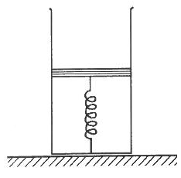
.24) Egy függőleges hengerben 50 dm³, 0 °C hőmérsékletű He gázt 4 dm² keresztmetszetű, 50 kg tömegű dugattyú zár le. A külső levegő nyomása 10⁵ Pa. A dugattyú és a henger alját egy 2000 $\frac{N}{m}$ rugóállandójú rugó köti össze; a rugó megnyúlása ebben az állapotban zérus.
.a) Mennyivel kell a gáz hőmérsékletét növelni ahhoz, hogy a dugattyú 40 cm-t emelkedjen? (152 K)
.b) Mennyivel növekedett a gáz belső energiája, ha a He fajhőjét állandó térfogaton 3160 $\frac{J}{kg ·K}$, sűrűségét normál állapotban 0,1786 $\frac{kg}{m^{3}}$-nak vesszük? (4,81 kJ)
.c) Mennyivel lenne a belső energia növekedése, ha a héliumot teljesen ideális gáznak tekintjük (és nem használjuk a fent megadott anyagi állandókat)? (4,68 kJ)
.d) Milyen görbe ábrázolná a folyamatot a p-V diagrammon? (egyenes szakasz)

.a) Kezdetben kiszámolható a dugattyú magassága, majd a nyomás (a dugattyú egyensúlyából), végül a gáz sűrűsége ezen a nyomáson $\left(p=\frac{ρ}{M}RT\right)$, végül a tömege 12,5 dm; 112 500 Pa, 0,2009 kg/m³.
A tágulási szakasz végén a dugattyú egyensúlyából adódik a nyomás: 132 500 Pa, majd az általános gáztörvényből a hőmérséklet.

.b) ΔE_{b}=c_{v}mΔT.

.c) $∆E_{b}=\frac{3}{2}nR∆T=\frac{3}{2}∆\left(pV\right)$.

.d) A dugattyú mindenkori egyensúlyát kifejező erő-egyenlet alapján a gáz mindenkori nyomása a rugó megnyúlásának lineáris függvénye. A rugó megnyúlása pedig a mindenkori térfogatnak lineáris függvénye. Így a nyomás is a térfogat lineáris függvénye lesz.
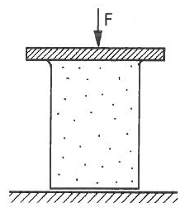
.25) Egy 44,8 dm³ térfogatú és 1,12 m magas hengerben 0 °C hőmérsékletű oxigén van. A 200 kg tömegű fedőt egy külső szerkezet F = 18000 N erővel szorítja a hengerhez. Ha a bezárt oxigént 273 °C-re melegítjük fel, akkor az oxigén éppen megemeli a fedőt. A külső nyomás 10⁵ Pa, az oxigén sűrűsége normál állapotban 1,43 $\frac{kg}{m^{3}}$.
.a) Hány gramm oxigén volt a hengerben? (189 g)
.b) Mekkora volt a gáz nyomása a melegítés előtt? (3,00·10⁵ Pa)

.a) A dugattyú megemelkedéskori egyensúlyából adódik a nyomás a megemelkedéskor.
.b) Izochor állapotváltozás.
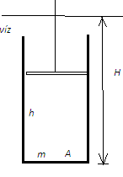
.26) A henger tömege 160 g, alapterülete 5 cm², benne kevés gázt található. Kezdetben a henger alja a vízszint alatt H=10 m-rel van, a gázoszlop kezdeti magassága h=20 cm. A henger magassága elég nagy ahhoz, hogy a dugattyú ne csússzon ki belőle.
A súlytalan dugattyút a hozzá csatlakozó súlytalan, merev pálcával lassan felfelé kezdjük húzni.
.a) Milyen mélyen van a henger alja, amikor a pálca nem fejt ki erőt? (2,62 m)
.b) Adjuk meg a folyamat során H függvényeként a gázoszlop magasságát, a pálca által kifejtett erőt és a hengerbeli gáznyomást.
$\left(h=\frac{3,936 m^{2}}{H+9,68 m}\right.; p={10}^{4}Pa\left(H+9,68 m\right);$ $\left.K=1,6N∙\frac{H-2,62 m}{H+9,68 m}\right)$
.c) Ellenőrizzük a fentieket: Mekkora a gázoszlop hossza, a pálca által kifejtett erő és a gáznyomás kezdetben? (0,2 m; 0,6 N;1,968·10⁵ Pa)
.d) Mekkora lesz a gázoszlop magassága, a pálca által kifejtett erő és a gáznyomás, amikor a dugattyú eléri a vízfelszín szintjét? (39,1 cm; - 0,354 N lefelé; 1,01·10⁵ Pa)

.a) Ekkor a henger „lebeg”, átlagűrűsége megegyezik a vízével. Ebből adódik a h=0,32 m értéke.
A kezdeti gáznyomás a henger kezdeti egyensúlyából adódik. (1,968·10⁵ Pa)
A gáz izotermikusan tágult. Az új gáznyomás 1,23·10⁵ Pa.
A henger új egyensúlyából adódik a H magasság.

.b) Három ismeretlenünk van: h a gázoszlop hossza, p a gáz nyomása és K a pálca kényszerereje.
Három egyenletet használunk fel:
A henger egyensúlya miatt: p = p₀ + Hρg - mg/A,
a dugattyú egyensúlya miatt: K + pA = p_{o}A + (H - h)ρg, (K felfelé pozitív)
a gáz állapotváltozása izoterm: ph = p_{kezdeti}h_{kezdeti}

.c) H= 10 m.

.d) H=h teljesül most.
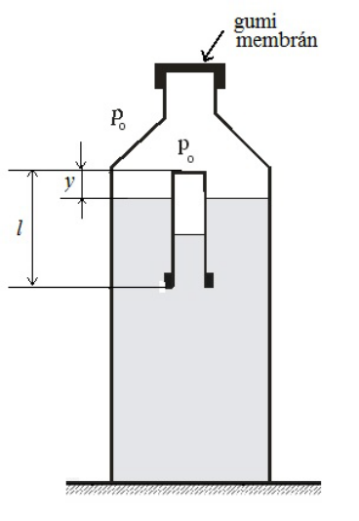
.27) „Cartesius-búvár”: Egy l=12 cm hosszú, állandó keresztmetszetű, d=1,8 cm átmérőjű, elhanyagolható falvastagságú kémső, alul gyűrű alakú, kicsiny, elhanyagolható térfogatú fémnehezékkel ellátva. Összesen m=10 g tömegű, lefelé fordított, lapos végű.
Az ábrán látható módon y=0,6 cm függőleges kilógással úszik a vízen. A külső légnyomás, illetve kezdetben a merev falú tartályban a kémcsövön kívüli levegő nyomása egyaránt p₀ =100 kPa.
Tekintsünk el a felületi feszültség hatásától, a vízgőz jelenlététől, illetve a hőmérséklet változásától.
.a) Határozzuk meg a kémcsőbe bezárt levegőoszlop kezdeti hosszát! (3,93 cm)

Ha a tartály tetején levő gumimembrán megnyomásával megnöveljük a nyomást, a kémcső lefelé mozdul.
.b) Mekkora minimális túlnyomást kell a membránnal létrehozni a tartályban, hogy a „búvárt” teljesen ellepje a víz? (15,33kPa)

A kritikusnál nagyobb túlnyomást alkalmazva a búvár lefelé indul. Közben ügyesen változtatva a túlnyomást, elérhető, hogy a búvár megálljon egy bizonyos mélységben, sőt a túlnyomás ügyes változtatásával fel-le mozgatható.
.c) Vajon hogyan kell „bűvészkedni” a túlnyomással, hogy a búvár teteje a vízszint alatti 50 cm mélységben megálljon, avagy ott kis kitérésű fel-le mozgást végezzen? (10,33kPa)

.d) Legalább mekkora legyen a vízoszlop magassága, hogy a fenti gáztérben létrehozott 20 kPa túlnyomás esetén, majd annak megszüntetése után a búvár már ne tudjon visszatérni a tartály aljáról a felszínre. (1,653 m)

.e) A búvárt a palack aljára vittük, de a membrán elengedése után sem jön fel. Mit tehetünk, hogy mégis feljöjjön? (membránt fel!)

.f) A membránt eltávolítjuk, és a kémcsövet a tetejére kifejtett erővel addig nyomjuk lefelé, amíg a kémcsövet elengedve ott nem marad lebegve. Milyen mélységben van ekkor a kémcső teteje? (1,533 m)

.a) A kémcső egyensúlya miatt p_{o}A + mg = pA.
Ha a kémcsőbeli vízfelszín x mélységben van a palackbeli vízfelszin alatt, akkor ilyen mélységben a kinti és benti nyomás azonos: p_{o} + xρg = p.
A kettő összehasonlításából $x=\frac{m}{ρA}$ adódik, mely nem függ a folyadék feletti p_{o} nyomástól(!) és a kémcsőben a nyomás p₁= 1.004·10⁵ Pa.

.b) Az előző egyenletek módosulnak: (p_{o} +Δp) + mg/A = p₂, és (p_{o} +Δp) +x’ρg = p₂. Ismét $x^{'}=\frac{m}{ρA}$ adódik.
A gáz izotermikus folyamata miatt az új nyomás: p₂= 1.157·10⁵ Pa, amiból a palackbeli nyomástöbblet: Δp= 15,33 kPa.
[Hiába nő a felső gáznyomás, x nem változik! Nem meglepő, ugyanis az állandó mg-vel az x mélységű bemerülő részre ható felhajtóerő tart egyensúlyt]

.c) Ha a Δp túlnyomás a 15,33kPa-t meghaladja a nyomás, akkor nő a nyomás az előbbi x mélységben, így több víz áramlik a kémcsőbe, eközben az izotermikus változás miatt a gáztérfogat lecsökken, ettől a rendszer átlagsűrűsége a víz sűrűségét meghaladja, süllyedni kezd.
Elmerülés után a kémcső teteje feletti nyomás azonban nem csak Δp-vel nő, hanem a felette lévő vízoszlop hρg hidrosztetikai nyomásával is, így a lefelé haladó cső teteje egyre nagyobb túlnyomást „érzékel”. Ha ez a Δp-+hρg összeg a 15,33 kPa-t meghaladja, lefelé megy a cső. Ha közben lecsökkentjük Δp értékét úgy, hogy az összeg visszacsökken 15,33 kPa alá, akkor visszajön.
0,5 méteres mélységben a kívülről alkalmazott palackbeli túlnyomásnak tehát Δp =15,33kPa-5kPa-nak kell lennie, illetve e körül ingadoznia

.d) A megszüntetett túlnyomást követően megmaradó hρg nyomásnak meg kell haladnia a 15,33kPa-t. Ezen kívül még a kémcsőnek is el kell férnie a palackban.

.e) Legyen Δp negatív, hogy Δp-+hρg<15,33kPa legyen! Csípjünk bele a membránba, és húzzuk felfelé!

.f) Lebegéshez a vízével egyenlő átlagsűrűsége kell, amihez szükséges mélység jár nem függ attól, hogy a ccső hogyan került oda.
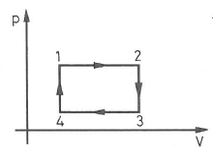
.28) Az ábrán ideális gáz állapotváltozásának diagramja látható a nyomás – térfogat (p–V) állapotsíkon. Rajzoljuk meg ugyanezt a körfolyamatot a nyomás – hőmérséklet (p–T) és a térfogat – hőmérséklet (V–T) állapotsíkon, megjelölve a megfelelő pontokat!
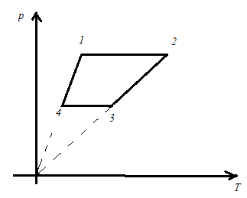
A p-T diagrammon: A p=áll. szakaszok (1-2 és 3-4) a is „vízszintes”, a T tengellyel párhuzamos szakaszok lesznek, „felül” (nagyobb nyomás) lesz az 1-2 szakasz.
A V=áll. szakaszok Gay-Lussac szerint (p/T= áll=nR/V) origón átmenő egyenesekre illeszkednek, a nagyobb meredekségű szakasz a kisebb térfogathoz tartozó 4-1 folyamat lesz.
Tehát egy negatív körüljárású trapéz adódik.
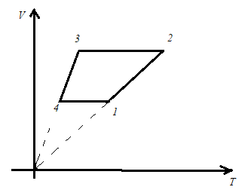

A V-T diagrammon: A V=áll. szakaszok (2-3 és 4-1) a is „vízszintes”, a T tengellyel párhuzamos szakaszok lesznek, „felül” (nagyobb térfogat) lesz az 2-3 szakasz.
A p=áll. szakaszok (1-2 és 3-4) Gay-Lussac szerint (V/T= áll=nR/p) origón átmenő egyenesekre illeszkednek, a nagyobb meredekségű szakasz a kisebb nyomáshoz tartozó 3-4 folyamat lesz.
Tehát egy pozitív körüljárású trapéz adódik.

.29) Egy útszakasz hosszát 20 °C hőmérsékleten megmérve 112,5 méternek találjuk. Mekkora a mérés abszolút és relatív hibája, ha az acél mérőszalagot 0 °C hőmérsékleten hitelesítették. Az acél lineáris hőtágulási együtthatója 1,1·10⁻⁵ 1/°C. (2,5 cm; 0,022%)

A mérőszalagon 1 méternek jelölt szakasz 0ºC-on mutatja a valódi értéket. A hőtágulás miatt 20ºC-on ez a szakasz már (1+αΔt)=1,00022 m lesz, de még mindig az van ráírva, hogy „1 m”.
Tehát az útszakasz kevesebbnek a valódi hossznál: valódi 1 méterét csak 1/1,00022= 0,999 m-nek mérik.
Így a 112,5 m-es mért hossz valójában 112,5 m*1,00022= 112,52475 m.
Abszolút hiba -2,475 cm. A relatív hibához ezt el kell osztani a pontos értékkel.

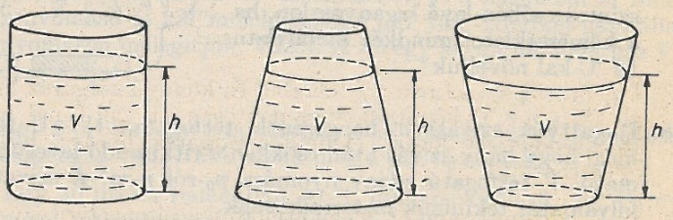
.30) Az ábrán látható három edényt 100 °C hőmérsékletű, azonos V térfogatú vízzel töltenek meg. Hogyan változik a fenéknyomás az egyes edényekben szobahőmérsékletre való lehűléskor, ha kezdetben a víz felszínének az edény aljától való h távolsága mindhárom edényben ugyanakkora? (nem vált; csökken; nő)

- Geometriával könnyen belátható, hogy a felső víztükör felülete kezdetben a jobb oldali edényben a legnagyobb és a középsőben a legkisebb.
- A fenéknyomások a folyadék magasságától függenek (hiszen a sűrűségek mindenkor megegyeznek)
- A hűlés során minden pohárhól ugyanakkora térfogat „tűnik el” (a kezdeti azonos térfogat miatt).
- Ez a térfogatváltozás kezdeti felső víztükörfelületeknél fog hiányozni, és ezért a legkisebb magasságcsökkenést a jobb oldalon, a legnagyobbat középen okozza. Így végül jobboldalt lesz a legmagasabb a vízszint, a legnagyobb fenéknyomást okozva, míg középen a legalacsonyabb, a legkisebb fenéknyomás mellett.
- Ámde a bal oldalon a hengerben nem lesz fenéknyomás változás, mert ott a végig a teljes folyadéksúly nehezedik változatlan fenékre.
- Így hát a jobb oldalon nő, középen csökken a fenéknyomás.
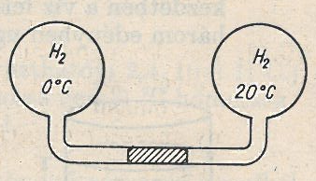
.31) Az ábrán látható két azonos térfogatú tartályt, melyeket vékony cső köt össze, hidrogéngázzal töltöttek meg. Az egyikben a hőmérséklet 0 °C, a másikban +20 °C. Elmozdul-e a vízszintes csőben levő higanyoszlop, ha a hőmérsékletet mindkét tartályban 10 °C-kal növeljük? (balról jobbra)

Rögzítsük először a higanydugót a kiindulási helyzetben, és az így fixált térfogatokban kialakult nyomásnövekedések arányát vizsgáljuk (Gay-Lussac törvénye). Amelyik oldalon nagyobb arányban nőtt a nyomás, az a nyomás eltolja a dugót a másik irányba, ha a rögzítést feloldjuk.
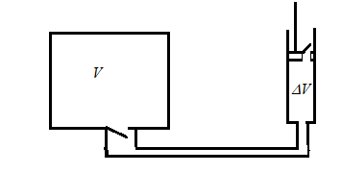
.32) Dugattyús szivattyú hengerének térfogata ΔV. Határozzuk meg, hogy hány szívás után csökken a ritkítandó levegőt tartalmazó, V=100ΔV térfogatú edény nyomása p₀-ról p₀/1000-re! A szivattyúzás folyamatát tekintsük izotermikusnak, az alsó cső térfogatát hanyagoljuk el. (695)

A dugattyú felhúzása előtti V térfogat izotermikusan V+ΔV -ra nő, így a nyomás szívásütemenként lecsökken $\frac{V}{V+∆V}=\frac{100}{101}$-ed részére. (A dugattyú lenyomásakor a tartálybeli nyomás nem csökken, mert annak szelepe bezár, a levegő a dugattyú szelepén távozik.)
n db ütem után a nyomás ezredrészére csökken: $\frac{1}{1000}={\left(\frac{100}{101}\right)}^{n}$.
Az egyenlet számológépes próbálkozásokkal, vagy logaritmussal oldható meg.

Megjegyzés: A gyakorlatban sem az alsó cső elhanyagolása, sem pedig az izotermikus folyamat feltételezése nem teljesen helytálló.
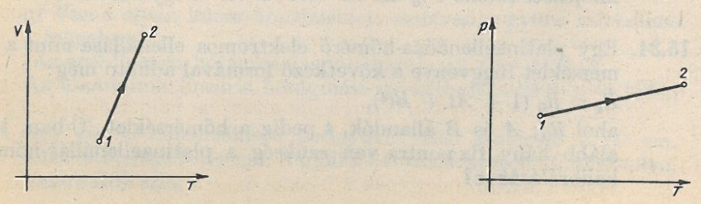
.33) Nőtt vagy csökkent az ideális gáz nyomása abban a folyamatban, amelyet a diagramok 1-2 szakaszai ábrázolnak? (csökkent; nőtt)

A V-T diagrammon az 1-es állapotban a V/T érték kisebb a 2-es állapotbelinél.
De az általános gáztörvény szerint a V/T hányados fordítottan arányos p-vel. (Az állandó nyomású folyamatok képe origón átmenő, 1/p meredekségű egyenes lenne.)

A p-T diagrammon az 1-es állapot a p/T értéke nagyobb a 2-es állapoténál.
Az általános gáztörvény szerint p/T fordítottan arányos V-vel.

.34) 110 liter térfogatú ballonban 0,8 kg hidrogén- és 1,6 kg oxigéngáz van. Mekkora a keverék nyomása, ha hőmérséklete 27 °C? (1,02*10⁷ Pa)

A gázok móljainak száma számolható, összegük 450 mól.
A gázokra külön-külön felírt állapotegyenletekből (mindkét gáz a teljes térfogatban oszlik el, saját parciális nyomát létrehozva) a parciális nyomásokat kifejezzük, és összeadjuk.

.35) Számítsuk ki a normál állapotú (101,3 kPa, 273,15 K) levegő sűrűségét, melyben a levegő tömegének 2/9 része oxigén 7/9 része nitrogéngáz! (1,285 kg/m³)

Az m tömegű levegőben lévő 2/9m tömegű oxigén a teljes térfogatban szétosztva, p₁ parciális nyomást létesít a V tétfogatú edényben T hőmérsékleten: $p_{1}=\frac{2}{9}\frac{m}{M_{1}}\frac{RT}{V}$.
A parciális nyomások összeadódnak és együtt adják a normál nyomást.

.36) A 100 liter térfogatú edényben 77°C-on 60,1 g etán és 29,04 g bután van. Mekkora a gáz nyomása? Mekkora az etán mólszázalékos aránya? (72,8 kPa; 80,1 mol/mol% etán)

Mindkét gáz a teljes térfogatba egyenletesen oszlik szét, létrehozva az edény falára a saját parciális nyomását, melyek összeadódva adják az elegy teljes nyomását.

.37) A 25 literes gázpalack nitrogén – hidrogén gázelegyet tartalmaz. A gázelegy nyomása 15 MPa, hőmérséklete 27 °C és tömege 3 kg. Állapítsuk meg, hogy 1000 nitrogénmolekulára hány hidrogénmolekula jut! (447)

Az elegyre felírt állapotegyenletből a két anyagmennyiség összege: n₁ + n₂ = 150,27 mol.
Az össztömegből a moláris tömegek segítségével: n₁*28 g/mol + n₂*2 g/mol = 3000 g

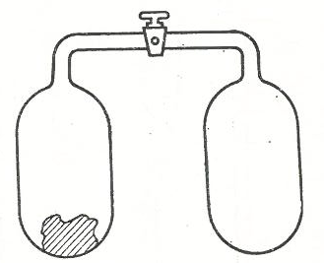
.38) Két 0,5 literes edényt csapos cső kapcsol össze. Az egyik edényben egy szivacs van 1 atm nyomású levegőben. A másik edény légüres. Ha a csapot kinyitjuk, és elég időt várunk, az összenyitott edényekben 0,45 atm lesz a nyomás. Mennyi a szivacs anyagának térfogata? (1/11 liter)

A hosszú várakozás miatt van idő, hogy a gáz felvegye a környezet hőmérsékletét, ezért izoterm a változás.
(0,5 liter-V_{szivacs}) térfogatú levegő tágul (1 liter-V_{szivacs}) térfogatúvá.

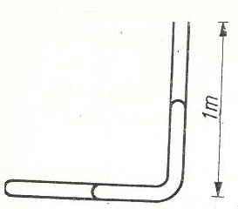
.39) Függőleges síkban álló, derékszögű üvegcső mindegyik szára 1 m hosszú, a felső vége nyitott. Mindegyik szár felét higany tölti meg. Mi történik, ha a csövet a függőleges síkban lassan, -90°-kal elfordítjuk? (6,92 cm marad a zárt csőben)

A gáz kezdeti nyomása számítható: p₁=p_{o}+0,5m*ρg=168 kPa
A végső nyomása összefügg a csőben maradó higanyoszlop x hosszával: p₂=p_{o} - x*ρg
Lassú folyamat, nem hőszigetelt edényben: izoterm.
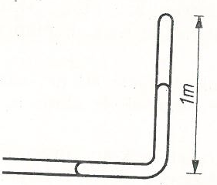
.40) Függőleges síkban álló, derékszögű üvegcső mindegyik szára 1 m hosszú, az alsó vége nyitott. Mindegyik szár felét higany tölti meg. Mi történik, ha a csövet a függőleges síkban lassan, -90°-kal jobbra fordítjuk. (86,5 cm lesz a zárt csőben)

A gáz kezdeti nyomása számítható: számolható.
A végső nyomása összefügg a csőben maradó higanyoszlop x hosszával.
Lassú folyamat, nem hőszigetelt edényben: izoterm.

.41) Torricelli-kísérlethez használt vékony falú üvegcső hossza 100 cm, keresztmetszetének területe 1 cm², tömege 136 g. A csőbe 1 atm mellett mért 24 cm³ levegőt engedünk be. Milyen mélyen bemerülve úszik a cső a higanyban? (88,9 cm bent)

A csőre ható erők egyensúlyából a csőbeli nyomás adódik.
Ebből egyrészt a gáz izoterm változása miatt a levegőoszlop hossza, …
...másrészt a csőbeli higanyszint magasságában vizsgált nyomásokból a két higanyszint különbsége adódik.
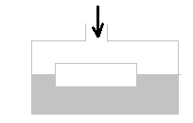
.42) 0,6 g/cm³ sűrűségű fából készült téglatest vízen úszik. Mekkorára fokozzuk a tartályban a víz fölött a levegő nyomását, hogy a téglatest félig bemerülve ússzon? (154*10⁵ Pa)

Az úszó test levegő és víz közegbe is merül, a felhajtóerő két részből áll (nagy levegősűrűségnél az ebből származó felhajtóerő is számottevő lesz).
A levegő mindenkori sűrűsége (állandó T mellett) arányos az aktuális nyomásával.

.43) *Kísérleti célból, porkohászati úton készített villamos vezeték magja 2 mm átmérőjű acélhuzal, ezt veszi körül a 10 mm külső átmérőjű alumínium köpeny, amely fémesen kapcsolódik a maghoz. Mekkora a 100 m hosszú vezeték tágulása 36 °F hőmérséklet-növekedés hatására? α_{Fe =} 7·10⁻⁶ °F⁻¹, E_{Fe} = 2·10⁷ Ncm⁻²,
α_{Al} = 12 · 10⁻⁶ °F⁻¹, E_{Al} = 0,7 · 10⁷ Ncm⁻². (4,13 cm)

Útmutatás: Ha egy A keresztmetszetű, l kezdeti hosszúságú, hengeres szilárd test rugalmas alakváltozást szenved, akkor az F deformáló erő és a hatására létrejövő Δl, vele párhuzamos alakváltozása közötti kapcsolat (Hooke-törvény): $\frac{F}{A}=E\frac{∆l}{l}$ ami átrendezéssel $F=\frac{EA}{l}∆l$ alakú, és emlékeztet a rugó jól ismert a rugó $F=D∆l$ erőtörvényére. (E neve Young-modulus, anyagi állandó.)

Ötlet: Tekintsük úgy, mintha kezdetben mindkét anyag egymástól függetlenül tágulna, majd az alumíniumot összenyomnánk (az acél miatt), az acélt megnyújtanánk (az alumínium miatt) annyira, hogy a hosszuk megegyezzen.
Az acél és alumínium tágulásai külön-külön 2,52 cm és 4,32 cm lennének.
Olyan rugalmas deformációk szükségesek ezt követően, hogy a kifejtett erők egyenlők legyenek.
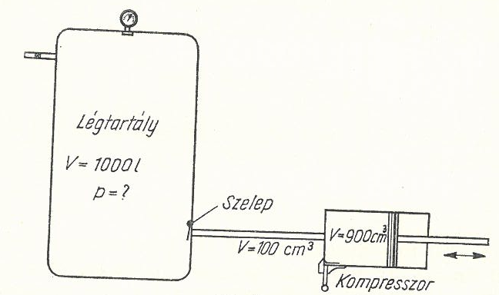
.44) *Az ábrán egy kompresszor (légsűrítő) szerkezete látható. A v=900 cm³ lökettérfogatú dugattyús munkahengert w=100 cm³ -es holttér kapcsolja a V=1000 l-es tartályhoz, amiben kezdetben p_{o} =1atm =10⁵Pa nyomású levegő van. A valóságos folyamatot közelítsük izoterm összenyomással! A külső légnyomás is p_{oo} = atm.

.a) Határozzuk meg az elérhető maximális nyomást! (10 atm)
.b) Excel táblázattal jól követhető, az egyes lépések utáni aktuális nyomás.
Mekkora lesz a nyomás a tartályban a dugattyú1000-szeri benyomását követően? (1,856 atm)
.c) Rajzoltassuk meg az Excellel a nyomás függését az elvégzett ütemek darabszámától függően, és figyeljük meg, milyen lassan nő a nyomás!

A dugattyú valamely benyomása előtt a tartály szelepe zárva van, a v térfogatú munkahenger és a w térfogatú holttér pedig normál nyomású (1 atm) levegővel van tele. Az összenyomódási folyamat során valamikor kinyit a tartály szelepe.
A tartályban lévő levegő eredeti anyagmennyisége és a w+v térfogatú, eredetileg normál nyomású levegő anyagmennyiségé végül a V+w térfogaton lesz jelen, miközben a nyomás a tartályban p-ról p’-re nő:
$\left(\frac{pV}{RT}+ \frac{p_{00}\left(v+w\right)}{RT}\right)=\frac{p^{'}\left(V+w\right)}{RT}$. Ebből $p^{'}=p\frac{V}{V+w}+p_{oo}\frac{v+w}{V+w}=p\frac{1000}{1000,1}+p_{oo}\frac{1}{1000,1}$.

Tehát egy benyomás során a tartálybeli nyomás $p^{'}-p=$ $∆p=p\frac{-0,1}{1000,1}+p_{oo}\frac{1}{1000,1}$ -lal nő.
Kezdetben p=p₀₀, az elején a Δp nyomásváltozás pozitív, a nyomás nő.
Ahogy a tartálybeli p nyomás egyre nagyobb lesz, a negatív előjelű tag abszolutértéke kezdi megközelíteni a hátsó tagot, így a későbbiekben a nyomás növekedése ütemenként egyre kisebb.

Ha a nyomás elér egy maximális p^{max} értéket, akkor a következő ütemben már nem nő, a változás 0 lesz: $p^{max}\frac{-0,1}{1000,1}+p_{oo}\frac{1}{1000,1}=0$. Ebből p^{max}=10p_{oo}.

.45) A kerékpár teljesen leeresztett gumijának pumpálásakor a pumpa dugattyúja az út felét teszi meg addig, amíg a szelep kinyit. A felpunpált gumi pumpálásakor a szelep a dugattyú útjának ¾-énél nyit ki.
.a) Mekkora a nyomás a gumiban, ha a folyamat izotermikus? (3*10⁵Pa)
.b) Mit mutat a nyomásmérő, ha megmérjük vele a felfújt gumi nyomását? (2 atm)
.c) Miért látszik „laposabb”nak a gumi, ha a biciklire nagyobb súlyú ember ül fel? Nő-e ilyenkor a nyomás a gumiban? (-)

.a) 1 atm külső (és a pumpa karjának felhúzása után a pumpa hengerében lévő) nyomás esetén a szelepnyitás 2 atm-nál történik. Mivel a leeresztett gumiban 1 atm van, ezért a szelep (rugójának, gumijának) nyitása 2 atm -1 atm = 1 atm kívülről érkező túlnyomást igényel.
A már felfújt guminál a nyitáskor a pumpa hengerében 4 atm van, amiből 1 atm a szelepet nyitja, 3 atm pedig a belső nyomással tart egyensúlyt.
.b) A nyomásmérő mindig a külső nyomáshoz tartozó belső túlnyomást mutatja.
.c) A gumi nyomása az állandó térfogat miatt nem nő, de a nagyobb nyomóerő biztosításához nagyobb érintkező felület szükséges, ezért lapul hozzá jobban a talajhoz a gumi.

.46) *Egy teljesen leeresztett (benne a nyomás p_{o}=1 atm, a normál nyomás) gumiköpenyt igyekszünk felpumpálni. A szelep nyitásához állandó nagyságú külső túlnyomás szükséges. A gumiköpeny térfogatát állandónak tekintjük. A pumpánk belső térfogata 0,35 liter. A pumpa dugattyúját gyorsan nyomjuk le, az ilyenkor (adiabatikus állapotváltozás) a folyamat során pV^{1,4} állandó marad (közben az összenyomott levegő felmelegszik).
Az első gyors lenyomáskor a szelep a dugattyú útjának felénél nyitott ki. Összesen 49-szer nyomtuk le a dugattyút. Ezután hosszú szünetet tartottunk, majd végül mégegyszer lenyomtuk a dugattyút. Ekkor a szelep a dugattyú útjának háromnegyedénél nyitott.
.a) Mit mutatott volna a gumira kapcsolt nyomásmérő közvetlenül az 50. lenyomás előtt? (4,325 atm)
.b) Mekkora a gumi térfogata? (3,97 liter)

.a) Az első szelepnyitáskor a pumpabeli nyomás 2^{1,4}atm = 2,639 atm volt, ezért a szelep 1,639 atm -val nyitható.
Az 50. szelepnyitáskor a pumpában lévő nyomásból ezt levonva, adódik a gumibeli nyomás.
A nyomásmérő 1 atm-val kevesebbet mutat.

.b) 49 alkalom mindegyikében ugyanannyi, összesen tehát n’= 49*( p_{o}*0,35 liter)/RT anyagmennyiségű levegő jutott abba a gumiba, amiben eredetileg n = p_{o}*V/RT anyagmennyiségű levegő volt.
Az állandó V térfogatú gumiban a környezet T hőmérsékletére visszahűlt levegőmennyiség esetén a nyomása az anyagmennyiséggel egyenesen arányos. Így $\frac{5,325 atm}{1 atm}=\frac{n^{'}+n}{n}=\frac{49∙0,35liter+V}{V}$.

.47) *Léggömböt készítünk, melynek anyaga m=27 kg tömegű, térfogata pedig V=113 m³. A tengerszinten megtöltjük a léggömböt hidrogénnel. Itt a levegő sűrűsége ρ =1,3 kg/m³, a hidrogéné ρ’ =0,09 kg/m³.
A hőmérsékletét tekintsük állandónak minden magasságban. A levegő összenyomhatósága miatt felfelé haladva a nyomás és a sűrűség nem lineárisan csökken, hanem exponenciálisan, 5400 méterenként feleződik.
A léggömb háromféle is lehet:
.A) ...zárt, és merev falú.
.B) …zárt, de térfogata nőhet úgy, hogy a külső és belső nyomás mindenkor állandó.
.C)… merev falú, de alul egy olyan szelep zárja le, mely bármelyik oldali nyomásnövekedésre kinyit, lehetővé téve a hidrogén és levegő ki-be áramlását, de egyébként nem engedi keveredni a kinti és benti gázt.

Az alábbi kérdésekre keressük a választ minden fenti esetben:
.a) Mekkora a léggömb emelő ereje a tengerszinten? (1.097 N)
.b) Mekkora az emelő erő 5000 m magasságban? (A: 401 N; B: 1.097 N; C: 450 N)
.c) Legfeljebb milyen magasra emelkedhetne a léggömb, ha szabadon engednénk?
(A: 10.700 m , B: szétdurranna; C: 12.600 m)
.d) Miután engedtük 5000 m magasságba jutni, a léggömböt lehúzzuk 3000 m magasságba. Hogyan változik a léggömb emelő ereje? (A: 628 N, B: 1.097 N; C: 450 N)

A levegőben ébredő felhajtóerő emeli, de a léggömb anyagára és a gáztöltetre ható nehézségi erő lefelé húzza. A tömegek az aktuális sűrűségekből és térfogatból számolhatók.
A tengerszinten: $F\left(0\right)=Vρg-Vρ^{'}g-mg$.

.A) esetben az emelkedéskor az emelő erőnek csupán az első (felhajtóerő) tagjában lesz változás, mert h magasságban a levegő sűrűsége $x\left(h\right)={\left(\frac{1}{2}\right)}^{\frac{h}{5400 m}}$-szeresére csökken.
A maximális magasság akkor következik be, amikor az emelő erő 0 lesz.

.B) esetben h magasság esetén a nyomás kint és bent is, továbbá a gázsűrűségek is x(h)-szeresére csökkennek.
A hidrogén izoterm tágulása miatt a térfogat 1/x(h)-szeresére nő, így a felhajtóerő változatlan.
De a hidrogén súlya sem változik (bár tétfogata nő, de sűrűsége csökken).
Az emelő erő $F\left(h\right)=\frac{V}{x(h)}\left[ρ∙x(h)\right]g-\frac{V}{x(h)}\left[ρ'∙x(h)\right]g-mg$, független a magasságtól.
Szabadon engedve egyre nagyobb magasságba jutva, egyre nagyobb térfogatú lesz, végül az anyaga nem bírja a megnyúlást, és szétdurran.

.C) esetben felfelé mozgáskor h növekedésekor a kinti csökkenő nyomás miatt az állandó térfogatú ballonból a hidrogén egy része kiáramlik, miközben mindkét gázsűrűség azonos arányban csökken.
Az emelő erő $F\left(h\right)=V\left[ρ∙x(h)\right]g-V\left[ρ^{'}∙x\left(h\right)\right]g-mg= V\left(ρ-ρ^{'}\right)gx(h)-mg$ exponenciálisan csökken, a maximális magasságban 0-vá válik.

Ha a léggömb lefelé kezd mozogni, akkor a kinti nyomásnövekedés levegőt présel a léggömbbe a hidrogén mellé!
h₁=5000 m-ről h₂=3000 m-re mozgatva a léggömböt, a benti hidrogénnyomás megnő x(h₂)/x(h₁) arányban így térfogata lecsökken x(h₁)/x(h₂) arányban (ha nem keveredne a bejövő levegővel). Így a megüresedett
V[1-x(h₁)/x(h₂)] térfogatot $ρx(h_{2})$ sűrűségűlevegő tölti ki.

Az emelő erő $F\left(h\right)=V\left[ρx(h_{2})\right]g- \left[V\left(1-\frac{x\left(h_{1}\right)}{x\left(h_{2}\right)}\right)\right]\left[ρx\left(h_{2}\right)\right]g-\left[V\frac{x\left(h_{1}\right)}{x\left(h_{2}\right)}\right]\left[ρ^{'}x\left(h_{2}\right)\right]g -mg$.
Rendezve, és összevonva: $F\left(h\right)=Vρx\left(h_{1}\right)g-Vρ^{'}x\left(h_{1}\right)g -mg$. Független h₂-től, és ugyanaz mint a legnagyobb h₁ magasságban volt, azaz lefelé húzva a léggömböt, a léggömb emelő ereje (és a gömböt lefelé húzó) erő nem változik!
Hát persze! Ha a bent maradt hidrogént egy zsákkal korulvennénk, akkor a lefelé húzáskor a B) és C) esetek ugyanazok, és a B) esetben sem változott az emelő erő lefelé húzáskor.

.48) *A hőlégballon alul nyitott. Méretét és alakját tekintsük állandónak. Alsó nyílásánál melegítve, a benne lévő levegő sűrűsége csökken, így az Archimédesz-törvény szerint felhajtó erő hat rá.
A belső meleg levegő nyomása azonban a nyitott szájnál mindig megegyezik a külső hideg levegő légköri nyomásával.

.a) Mi tartja ezt a léggömböt a levegőben, amikor a léggömb tetejére kívül-belül ugyanaz a nyomás hat?
(Útmutatás: Az állandó hőmérsékletű gázokban a nyomás felfelé exponenciálisan csökken a barometrikus magasságformula szerint: $p\left(h\right)=p_{o}e^{-\frac{Mgh}{RT}}$ módon, ahol a p_{o} a nyomás h=0 szinten, M a gáz moláris tömege, T az abszolút hőmérséklet R az általános gázállandó.)

.b) Egy közepes hőlégballon gömb alakú, átmérője 20 méter, benne a meleg levegő hőmérséklete 90 ºC, míg kívül 0 ºC van. A nyomás 10⁵ Pa .
A számolás egyszerűsítése miatt a gömb alak helyett tekintsük a ballon alakját egy 15 m átmérőjű, 20 m magas hengernek. Becsüljük meg, mekkora emelő erő hat a hőlégballonra. Vessük össze becslésünket azzal, hogy egy ilyen méretű ballon általában 4 embert tud szállítani. (11.170 N)

.a) A ballonban és rajta kívül is ugyanaz a levegő van, de a különböző hőmérsékletek miatt a nyomáscsökkenés felfelé haladva nem azonos, a képlet szerint a magasabb hőmérsékleten kisebb a kitevő abszolútérteké, felfelé haladva lassabb a csökkenés, így a ballon tetejénél belül nagyobb a nyomás.

.b) A képletekbe helyettesítve az adatokat adódik a nyomáskülönbség (63,2 Pa), ami a henger felső lapjánál nyomóerő-különbséget okoz.
A kapott 11.170 N emeli fel a 1.117 kg tömegű terhet. Ebből 4 személy nem több 400 kg-nál, a többi a ballon és kosár és a fém gázpalackok tömege lehet.

.49) Számítsuk ki az ideális gáz térfogati hőtágulási tényezőjét állandó nyomáson! (1/T)

Írjuk fel a gáztörvényt a folyamat elején és végén, majd vonjuk ki őket egymásból.

.50) *A szilárd testek lineáris hőtágulási együtthatója nem csak az anyagi minőségtől, hanem kis mértékben a kezdeti hőmérséklettől is függ.
.a) Milyen kapcsolat van a t₁ és t₂ hőmérsékletekhez tartozó α₁ és α₂ hőtágulási együtthatók között?
(Útmutatás: Egy rudat t₁ hőmérsékletről melegítsünk t₂ hőmérsékletre, majd t₂-ről hűtsük vissza t₁ hőmérsékletre!) [α₁-α₂=α₁α₂(t₂-t₁)]
.b) Hány százalékkal különbözik egymástól a két érték, ha a két hőmérséklet különbsége 100 ºC és a hőtágulási együttható 10⁻⁵ 1/ºC nagyságrendű? (kb. 0,1%-kal)

.a) Az útmutatás szerint a felmelegítéskor a hossz megszorzódik (1+α₁Δt)-vel, majd a lehűtéskor (1-α₂Δt)-vel, így végül az eredeti hosszat kapjuk. Egyszerűsítsünk Δt=t₂-t₁-gyel. Adódik: $t_{2}-t_{2}=\frac{1}{∝_{2}}-\frac{1}{∝_{1}}$.

.b) (α₁-α₂)/α₁ = α₂(t₂-t₁)= 10⁻³.

